Муниципальное дошкольное образовательное автономное учреждение "Детский сад №106 "Анютины глазки" комбинированного вида" г. Орска

Схемы сложения двухцветного квадрата Воскобовича


Подготовил:

Ст.воспитатель ВКК
Маркова Юлия Георгиевна

г. Орск 2024 г.

Мы используем в работе с детьми дошкольного возраста игровую технологию В.В. Воскобовича. Предлагаю вашему вниманию схемы сложения двухцветного квадрата Воскобовича в ярких картинках для детей.
Описание: «Двухцветный квадрат Воскобовича» представляет собой тканевую основу, на которую наклеены пластиковые треугольники. Они зеленые с одной стороны и красные с другой. Между треугольниками остаются полоски ткани, по которым квадрат можно сгибать.
Складывая «Квадрат» можно познакомить ребенка с геометрическими фигурами (квадратом, прямоугольником и треугольником) и их свойствами.
Играя с «Квадратом» можно давать задания на тренировку внимания, логики, сообразительности. Например, сложив домик с зеленой крышей, спросите у ребенка, сколько он видит красных квадратов. Первый ответ, который приходит на ум – два, но если присмотреться внимательнее, то выяснится, что их три. А зеленый квадрат один. А вот не красных квадратов четыре. И таких заданий можно придумать великое множество!
Сказка «Тайна Ворона Метра» - это рассказ о приключениях Квадрата, которые тесно соединены с заданиями на конструирование. Взрослые читают сказку детям, а те, в свою очередь, выполняют развивающие задания, согласно сказочному сюжету.
Занятия с «Квадратом Воскобовича» развивают умение различать геометрические фигуры, определять их свойства и размеры, пространственное мышление, воображение, логику, внимание, умение сравнивать и анализировать, гибкость мышления, моторику рук и творческие способности.
А еще «Квадрат Воскобовича» можно взять с собой в дорогу. Он легко поместится в карман и развлечет Вас и Вашего ребенка во время путешествия!

Сказка об удивительных приключениях — превращениях квадрата
Сказка – это дополнительная игровая мотивация, которая побуждает детей выполнять необходимое по сюжету действие и добиваться результата. Ведь это так важно – помочь Квадрату превратиться в звездочку, башмачок или котенка. Главы сказки так и называются «превращения». Их девятнадцать.
Сказка №1
В самом обыкновенном городе, в самом обыкновенном доме, жила совсем обычная семья: мама Трапеция, папа Прямоугольник и их сынишка Квадрат. Братишек и сестричек у Квадрата не было, но зато был дедушка Четырехугольник, который жил в другом городе. Дедушка жил далеко, потому что добираться к нему надо было по суше, по воде и даже по воздуху. Так говорил папа. Дедушка Четырехугольник часто писал письма. Однажды за завтраком папа сказал, что вчера он снова получил от дедушки письмо. Дедушка передает всем привет, желает доброго здоровья и спрашивает, кем его любимый внук Квадрат мечтает стать. После завтрака мама с папой ушли на работу, а Квадрат остался дома один. «Интересно, а кем я могу стать?» - вспомнил Квадрат дедушкин вопрос и подошел к зеркалу. На него смотрел обыкновенный Квадрат, у которого все стороны были равны. «Всюду одинаковый и ничем не примечательный, - думал про себя Квадрат. – То ли дело домик во дворе: такой стройный, такой нарядный! Вот если б я мог стать домиком!» Квадрат подумал об этом и вдруг почувствовал, что уголки его пришли в движение, и он как-то необычно сложился. Квадрат снова посмотрел на себя в зеркало и увидел ДОМИК.
Конечно он этому немного удивился, но невеселые мысли отвлекли его, и он снова превратился в Квадрат.
Далее Квадрат вспоминает Новогодний праздник и пушистую нарядную ёлку и висящую на ней конфету. «Вот бы мне стать конфетой» - подумал Квадрат и снова почувствовал, что уголки его ожили. Из зеркала на Квадрат смотрела КОНФЕТА.
Можно предложить ребятам сложить разные конфетки: с красной или зеленой оберткой, сложить шоколадку или печенье. Чудесные превращения Квадрата продолжались. То он превратился в летучую мышь, то в конверт, то в семафор.
«Превращусь-ка я в мышку» - решил Квадрат, и вскоре МЫШКА схватила письмо, которое написал Квадрат любимому дедушке, и побежала!

Превращение второе: БАШМАЧОК

Квадрат сидел в зарослях кустарника и думал о том, что Мышка и Ежик
оказались не очень хорошими почтальонами. «Башмачок был бы лучше, — почему-то решил он. — Во всяком случае, он шагал бы по тропинке, а не бегал от одних зарослей к другим».
Так оно и случилось: по хорошо протоптанной тропинке бодро и весело шагал
БАШМАЧОК с письмом.
«Топ-топ-топ-топ». Поначалу квадрат просто радовался этому звуку.
«Топ-топ-топ-топ». Он был уверен, что Башмачок свернет на тропинку, которая ведет прямо к дедушкиному дому.
«Топ-топ-топ-топ».
Теперь Квадрату захотелось, чтобы Башмачок шагал все быстрее и быстрее. Ему ведь очень нужно было поскорее вручить дедушке письмо. Путешествие письма продолжалось. Квадрат превращался то в ёжика, то в звездочку, башмачок, лодочку, рыбку, птичку, маленький домик, подъемный кран. и в конце концов превращается в Ворона Метра.

Превращение третье: ЛОДОЧКА

Сделай Башмачок еще несколько шагов, и он очутился бы в воде. Квадрат увидел, что находится на берегу реки. Теперь ему предстояло путешествие по воде, и он решил превратиться в лодочку. На берегу сидели лягушки и протяжно квакали. Квадрату показалось, что они подсмеиваются над ним. Но он решил не обращать на них никакого внимания. Квадрат превратился в ЛОДОЧКУ, дедушкино письмо лежало на донышке, и можно было отчаливать. Но едва только Лодочка отплыла от берега, как лягушки стали прыгать в нее. Лодочка сразу же потеряла всякое управление: она кружилась на месте и раскачивалась из стороны в сторону.

Превращение четвертое: РЫБКА

«Сейчас вы у меня накупаетесь на всю свою оставшуюся жизнь», — мысленно погрозил лягушкам Квадрат и превратился в... Рыбку. Лодочки не стало, и все, что было в ней, оказалось в воде. Такое купание для дедушкиного письма могло оказаться последним. И Квадрат решил во что бы то ни стало спасти его. Рыбка очень старалась: то плавником она его подденет, то носом протащит, то хвостом подтолкнет. В конце концов старания Рыбки увенчались успехом: письмо было спасено.

Превращение пятое: САМОЛЕТИК

Пока письмо подсыхало на солнышке, Квадрат внимательно изучал небо. Ярко светило солнышко, и туч совсем не было: погода самая что ни на есть летная.
«Значит, полетим», — решил Квадрат. Он взял уже подсохшее письмо, прижал его к себе и превратился в САМОЛЕТИК. Но Самолетик стоял на земле и, кажется, совсем не собирался взлетать. «А если пожужжать? — подумал Квадрат. — Самолетики ведь всегда жужжат». И только он произнес:
«Жжжжж», — Самолетик разбежался и взлетел.

Превращение шестое: ПТИЧКА

Квадрат наслаждался полетом. А потом вдруг почувствовал, что устал жужжать. Он попробовал один раз не жужжать, но Самолетик сразу же полетел вниз и даже кувыркнулся. Квадрат стал посматривать на птичек, что пролетали мимо.
«Между прочим, летают без всякого жужжания, — подумал он, — а не стать ли мне какой-нибудь птичкой?» Превращение Квадрата в ПТИЧКУ произошло прямо в воздухе. Птичка подхватила клювом письмо и полетела в сторону больших домов.

Превращение седьмое: МАЛЕНЬКИЙ ДОМИК

Город, к которому подлетала Птичка, и был тем самым городом, в котором жил дедушка. Квадрат был в этом уверен, и это придавало ему сил. Но он так устал, что мысли о еде и отдыхе стали приходить сами собой. Квадрат знал, что птицы живут либо в гнездах, либо в маленьких домиках. Квадрату хотелось бы жить в маленьком домике. И еще ему хотелось, чтобы его маленький домик был похож на тот, что стоит у них во дворе и виден из окошка. В его маленьком домике стояла бы маленькая кроватка, маленький столик, маленький... Квадрат увлекся. И неожиданно для самого себя на огромной высоте превратился в МАЛЕНЬКИЙ ДОМИК и камнем полетел вниз.

Превращение восьмое: КОТЕНОК

Маленький домик на огромной скорости приближался к земле. Квадрат очень испугался и не знал, что делать. Еще несколько мгновений и... даже страшно подумать, что бы могло произойти. И тут Квадрат вспомнил мамины рассказы про кошек. Кошки при падении всегда приземляются на лапы. «Хочу стать КОТЕНКОМ», — в самый последний момент успел подумать Квадрат и приземлился в рыхлый песок на все четыре лапы.

Превращение девятое: КРАН

Котенок угодил в песочницу одного из дворов, и теперь он сидел по уши в песке, что неудивительно, если лететь с такой высоты. Но он был цел и невредим. Котенок быстро выбрался из песка, встряхнулся, схватил зубами письмо и отправился на поиски дедушки. Дедушки нигде не было видно. «Вот если б посмотреть на город сверху», — подумал Квадрат и превратился в ОГРОМНЫЙ КРАН.

ЗАКЛЮЧЕНИЕ

Кран возвышался над домами, и теперь Квадрат мог внимательно осмотреть каждый двор. Но дедушки все равно нигде не было видно. И вдруг... Вы не поверите, что увидел Квадрат. Квадрат увидел свой двор. Увидел свою маму. Она стояла возле того самого кустарника, куда он юркнул Мышкой, и о чем-то разговаривала с его приятелем. Квадрат все понял, и слезы хлынули из его глаз. Он снова стал самим собой и медленно побрел к дому. Когда Квадрат появился в своем дворе, мама увидела его первой и побежала к нему. Она понимала, что с ее сыном что-то происходит, и поэтому не стала ругать его. Просто накормила и уложила спать. А вечером, когда пришел папа, Квадрат сам рассказал и о своем Открытии, и о Письме к дедушке, и обо всех-всех-всех своих приключениях- превращениях. Он даже побегал по комнате Мышкой, чем напугал маму, и полетал Самолетиком, чем вызвал восторг у папы. И пока папа с мамой слушали о путешествии их сына, они думали об одном и том же: их Квадрат — необыкновенный. Да, Квадрат действительно был необыкновенным. С помощью
«Квадрата Воскобовича» можно проводить различные игры. Например:
«Оператор вращения». Складываем башмачок, перевернем его. На что похоже? (на самолет) Снова перевернем. Что за фигура? (Ворон Метр)

Игры «Квадрат и пространство». Предлагаем детям следующие задания:
- Положить квадрат красным цветом (зелёным);
- Положить квадрат зеленым ромбиком;
- Сгибаем уголки. Сколько их?
- Согнуть верхний левый (правый нижний) уголок;
- Положить квадрат зеленым ромбиком, нижний угол за квадрат, верхний на квадрат;
- Положить квадрат зеленым ромбиком, все уголки, кроме верхнего – на квадрат;
- Положите квадрат зеленой стороной, правые уголки на квадрат, левые – за квадрат;
- Положите квадрат красным ромбиком, согните верхнюю половинку на квадрат.
Можно создать необычный пальчиковый театр, играя только отдельными частями квадрата. Пусть ребенок поднимет вверх левый верхний угол пальчиком, левый нижний угол, правый верхний, нижний, а теперь, подняв пальчиком, центр квадрата снизу, получит пирамидку. Такую игру будет весело проводить под музыкальное сопровождение. Квадрат можно разрезать в определенных местах. Например, разрезав квадрат крестом, вы откроете для себя новые возможности складывания необычных объемных фигур.

Фантазируйте вместе с вашим малышом и вы сможете открыть новые игры с этим чудесным квадратом.

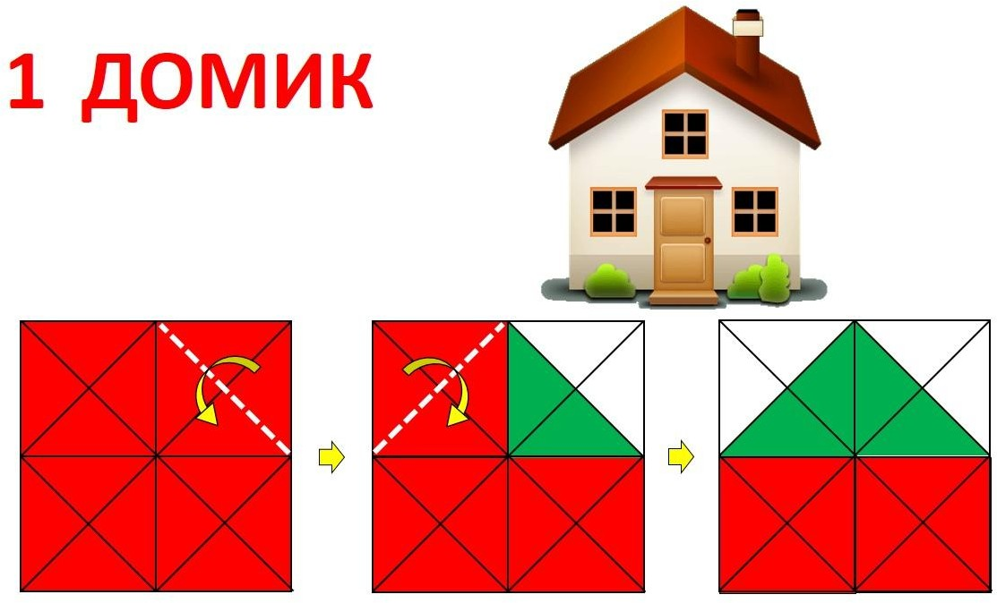

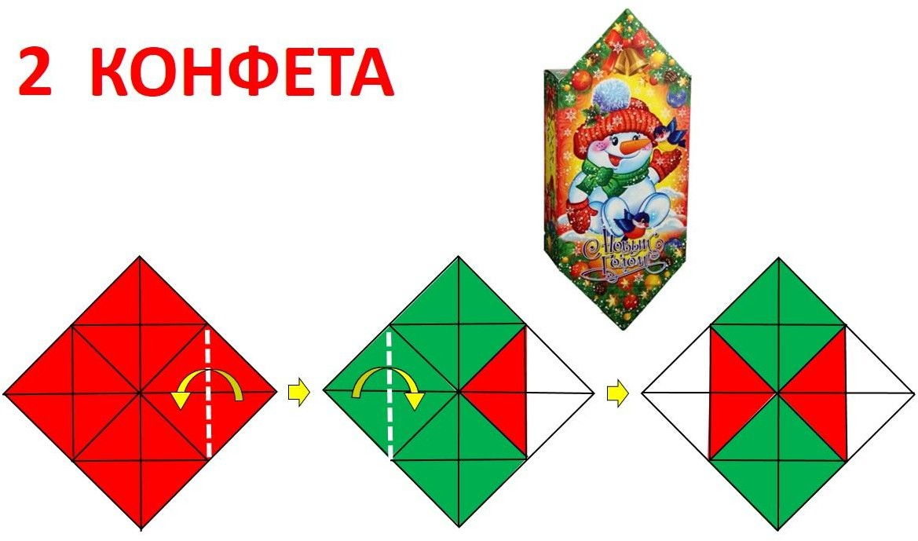

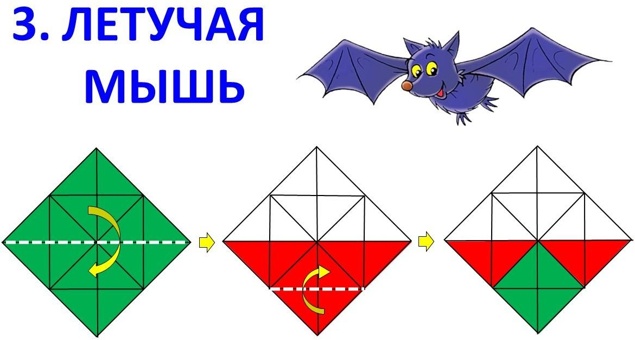
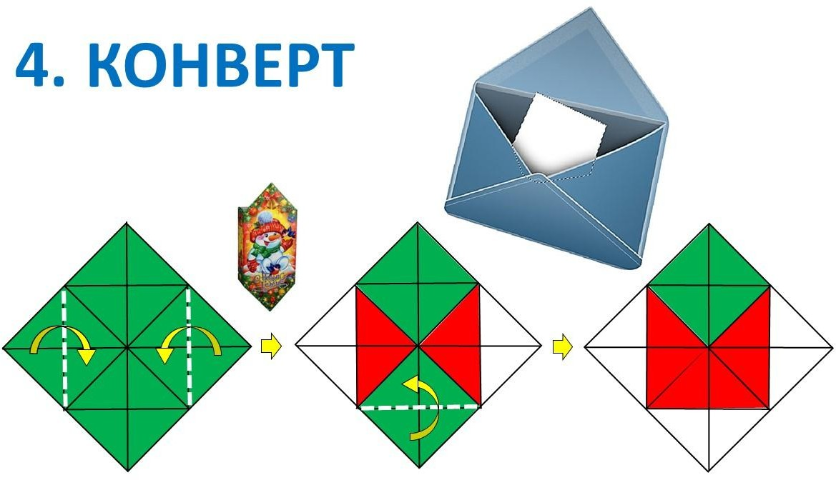

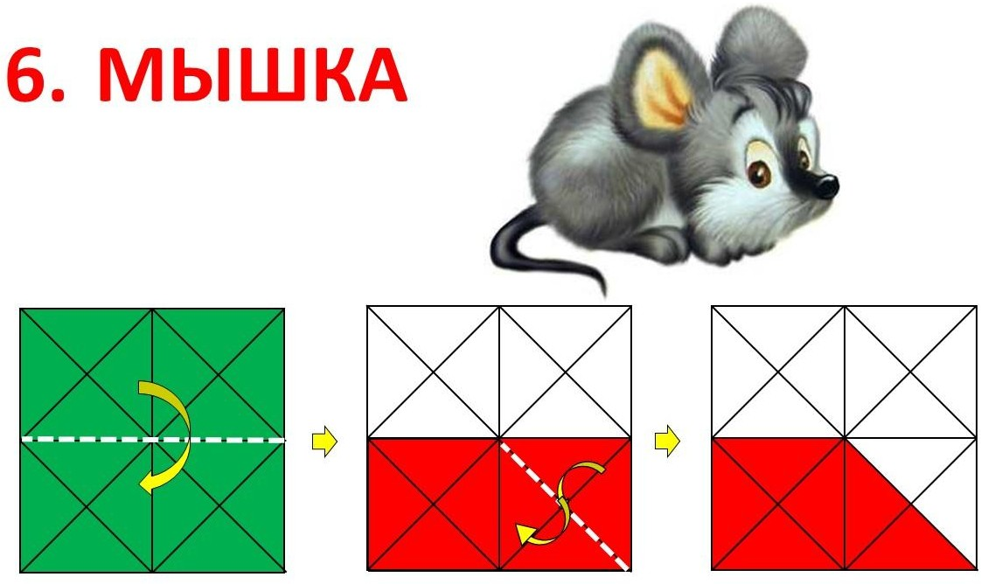

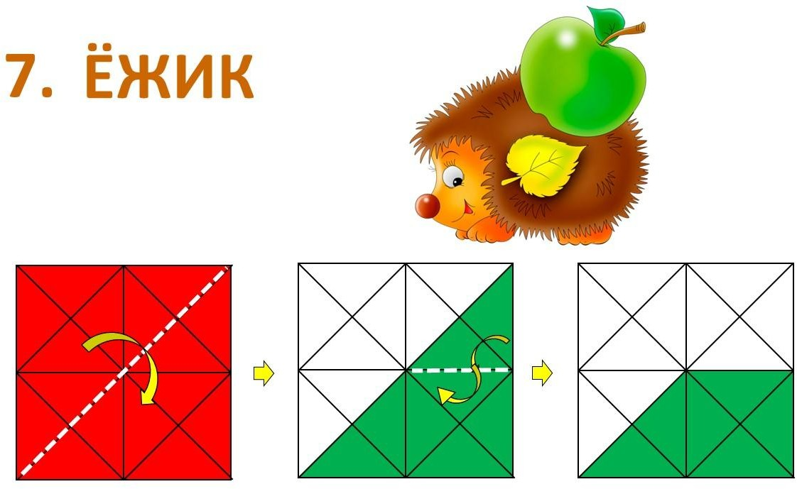
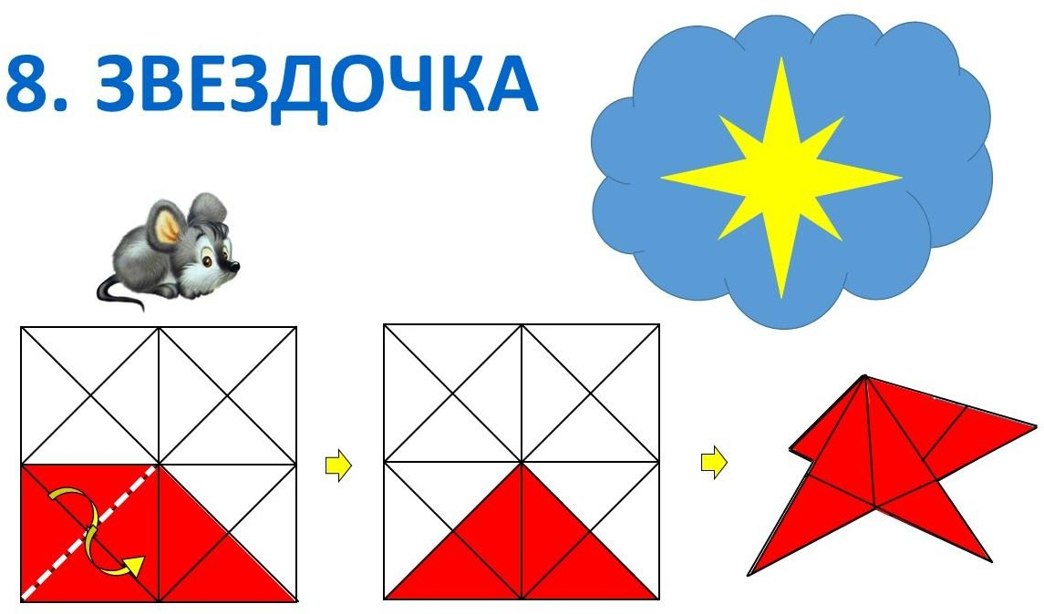

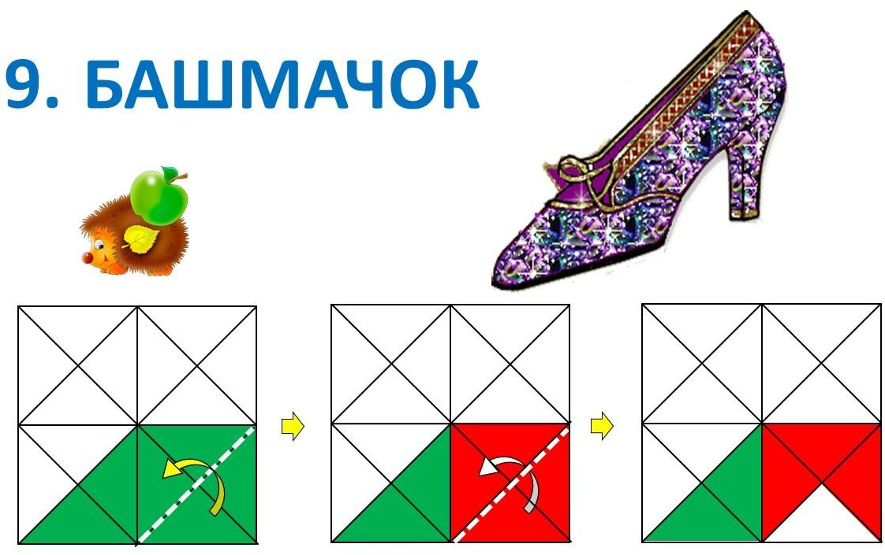

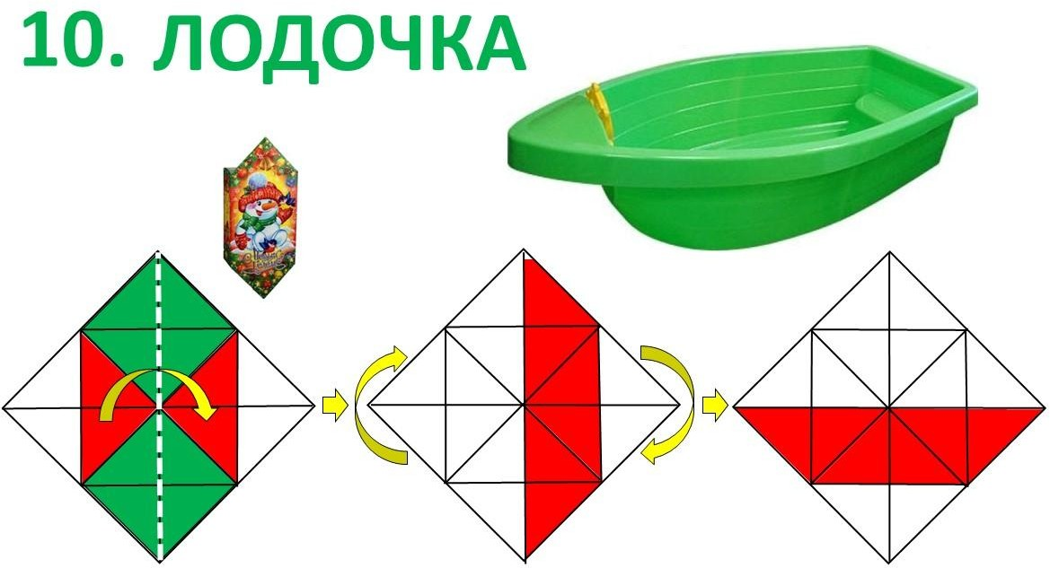

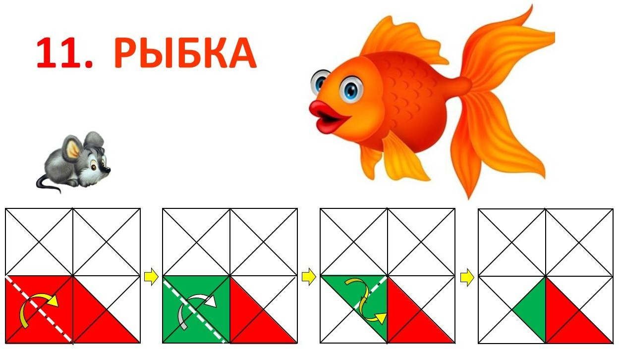

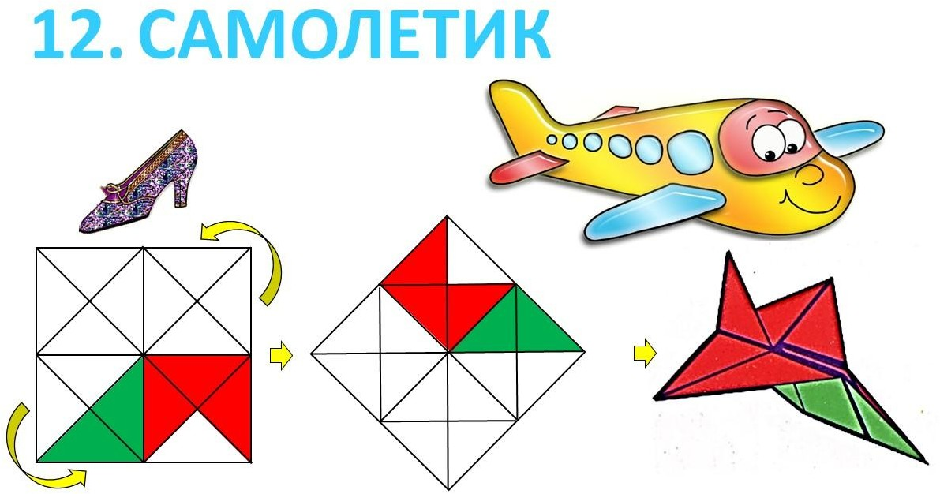
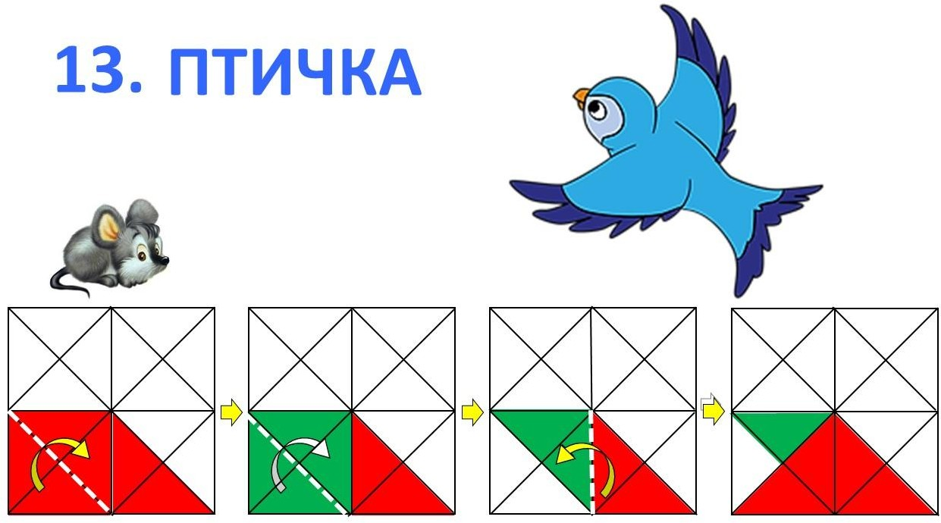

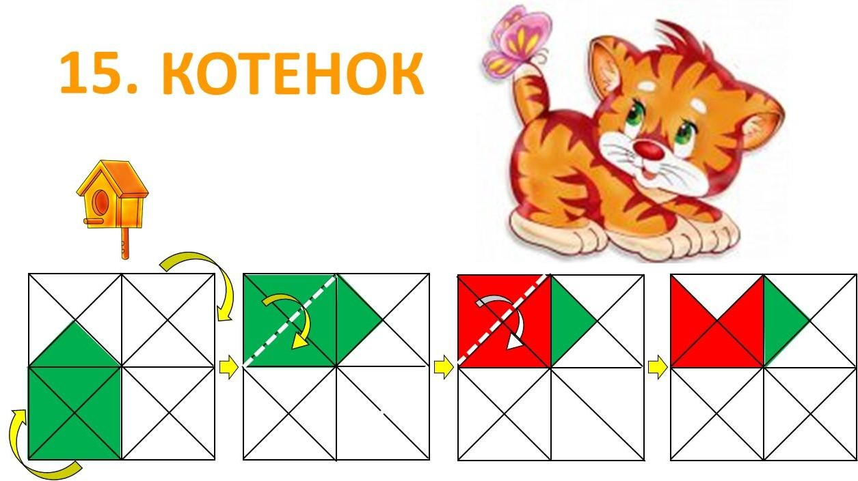

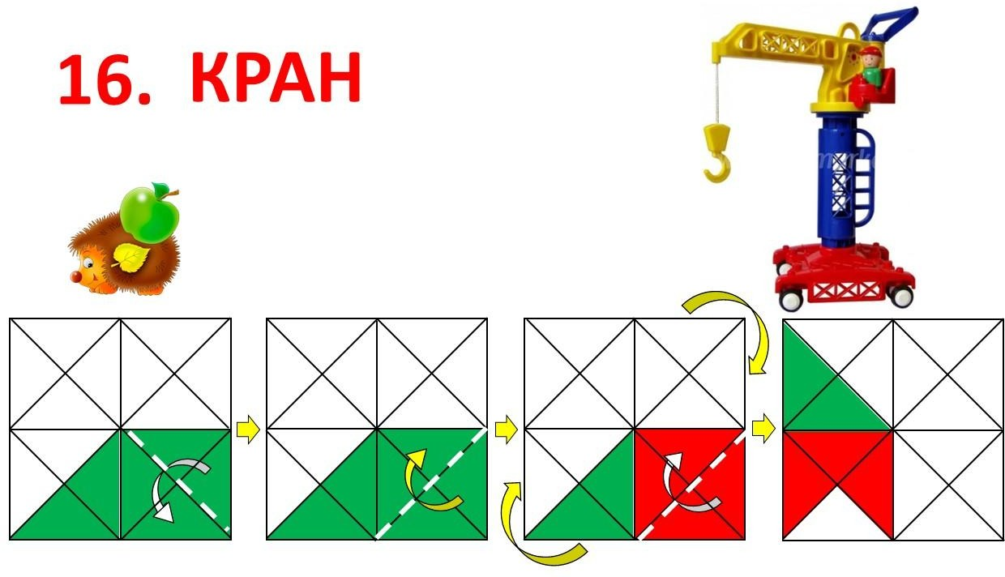

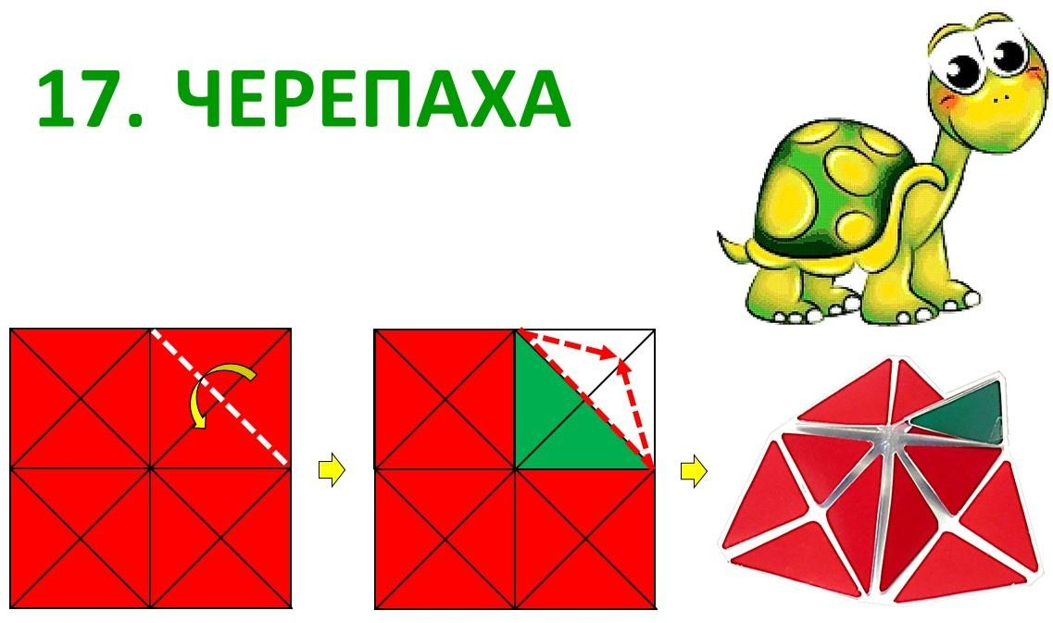

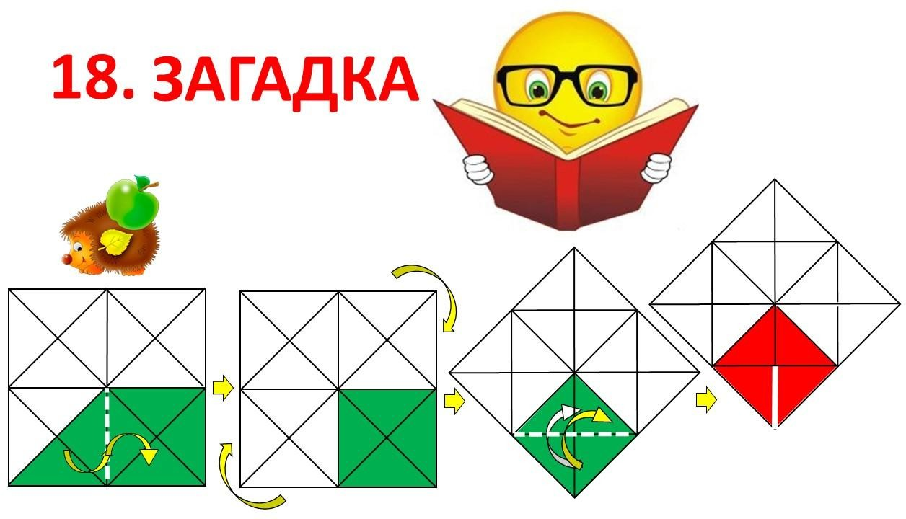

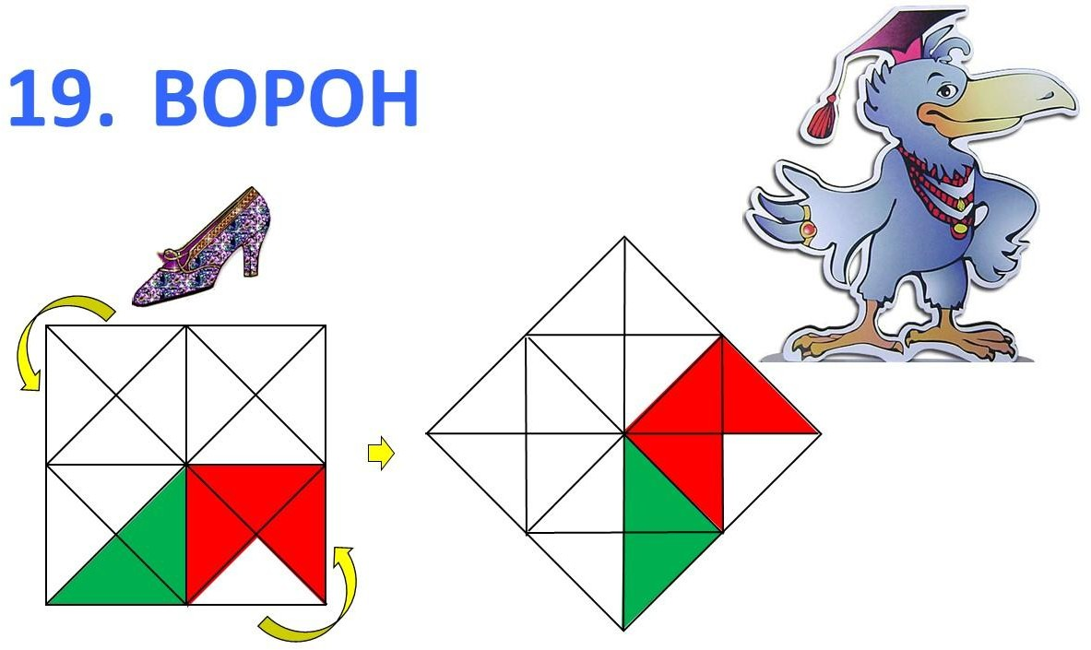

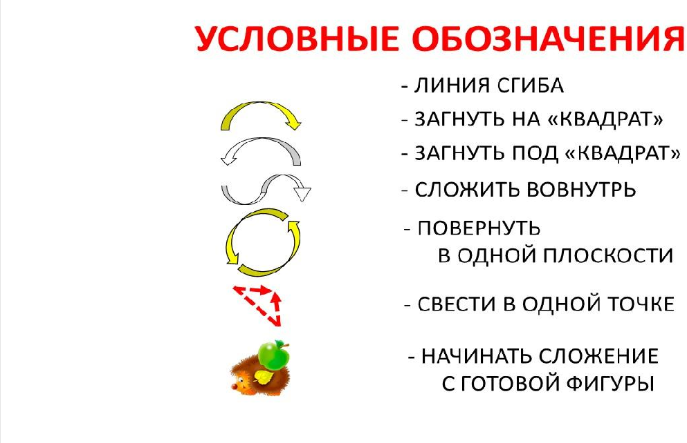

Список используемой литературы

Игра «Квадрат Воскобовича двухцветный».

Использованные материалы и Интернет-ресурсы

https://inteltoys.ru/catalog/194/prod689.html

https://nsportal.ru/detskiy-sad/matematika/2019/05/04/shemy-slozheniya- dvuhtsvetnogo-kvadrata-voskobovicha

